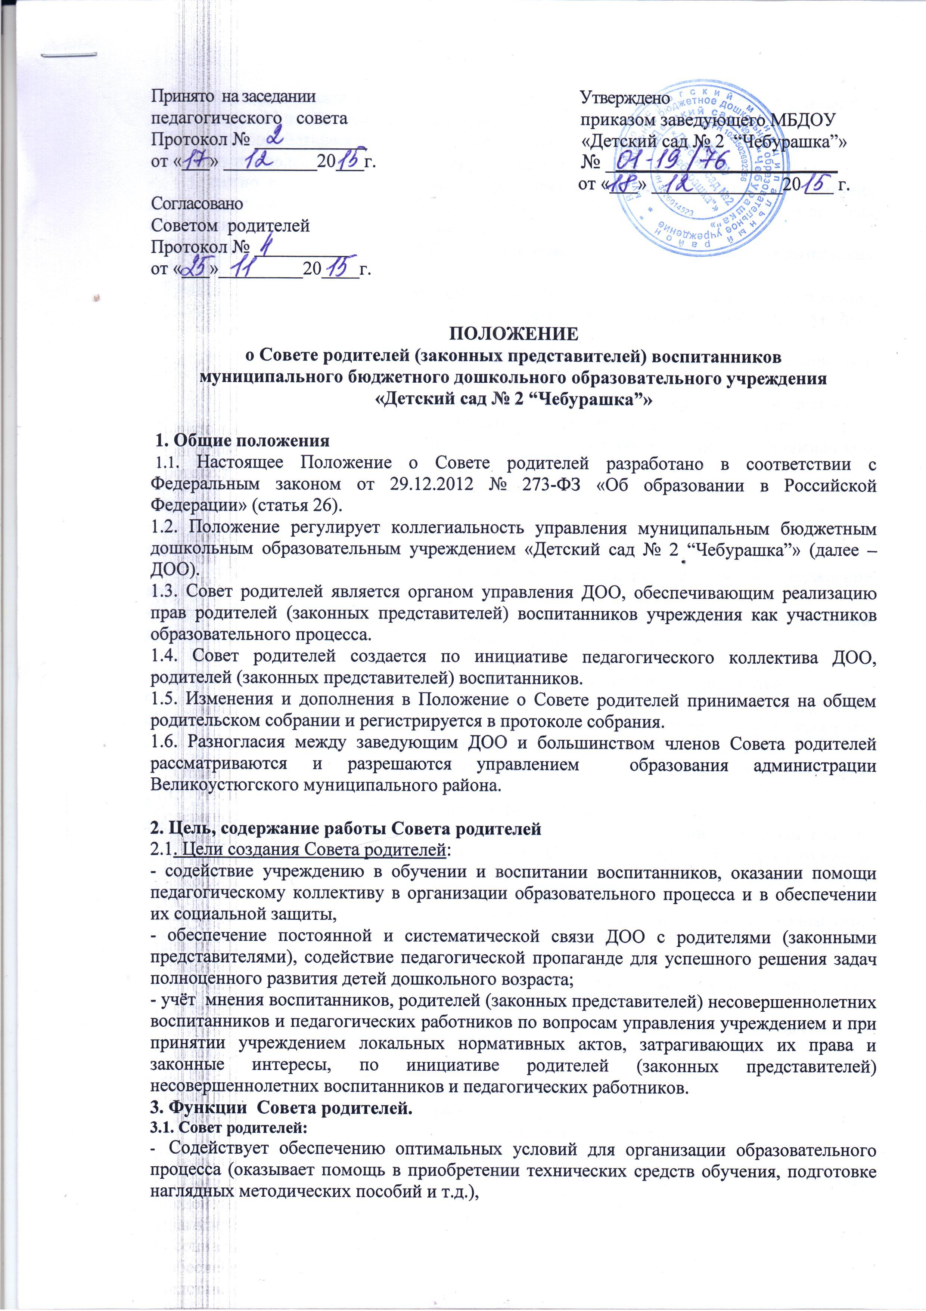

- Проводит разъяснительную и консультативную работу среди родителей (законных представителей) воспитанников об их правах и обязанностях.
- Оказывает содействие в проведении массовых воспитательных мероприятий с детьми.
- Участвует в подготовке ДОО к новому учебному году.
- Совместно с руководством ДОО контролирует организацию качественного питания детей, медицинского обслуживания, организацию диетического питания для отдельных воспитанников (по медицинским показаниям).
- Оказывает помощь руководству ДОО в организации и проведении общих родительских собраний.
- Рассматривает обращения в свой адрес, а так же обращения по вопросам, отнесенным настоящим положением к компетенции Совета родителей, по поручению заведующего ДОО.
- Принимает участие в обсуждении локальных актов ДОО по вопросам, относящихся к полномочиям Совета родителей.
- Принимает участие в организации безопасных условий осуществления образовательного процесса, выполнения санитарно-гигиенических правил и норм.
- Взаимодействует с другими органами самоуправления, общественными организациями по вопросу пропаганды традиций ДОО.
3.2. Компетенцией Совета родителей являются:
- принятие новых членов в состав Совета родителей;
- избрание Председателя;
- утверждение отчётов Председателя;
- определение приоритетных направлений деятельности, рассмотрение и утверждение долгосрочных программ и планов деятельности;
- приостановление исполнения решений Председателя при их несоответствии действующему законодательству или принятым планам деятельности.

4. Структура, порядок формирования, срок полномочий Совета родителей
4.1. Количество членов Совета родителей (законных представителей) ДОО, определяется общим собранием родителей (законных представителей), при этом в Совет родителей ДОО избирается не менее одного представителя от каждой возрастной группы.
4.2. Из состава родителей (законных представителей) избирается председатель и секретарь.
4.3. Каждый член Совета родителей имеет определенные обязанности.
4.4. Совет родителей планирует свою деятельность в соответствии с годовым планом работы ДОО. План утверждается на заседании Совета родителей. Исходя из годового плана, составляются рабочие планы, в которых намечаются конкретные мероприятия и определяются ответственные члены совета за их выполнение.
4.5. Заседания Совета родителей созываются один раз в квартал и по мере необходимости.
4.6. Совет родителей избирается сроком на 1 год (сентябрь) на общем родительском собрании простым большинством голосов.
4.7. За несколько дней до собрания, на котором предполагается избрание Совета родителей ДОО, вывешиваются списки кандидатов в Совет родителей.
4.8.Осуществление членами Совета родителей своих функций производится на безвозмездной основе.

5. Компетенция членов Совета родителей, права и обязанности.
Члены Совета родителей имеют право:
5.1. Участвовать в деятельности всех проводимых им мероприятиях;
5.2. Избирать и быть избранным в руководящие органы Совета родителей;
5.3. Обсуждать любые вопросы деятельности Совета родителей и вносить предложения по улучшению его работы;
5.4. Участвовать в управлении Совета родителей;
5.5. Вступать в члены созданных Советом родителей ассоциаций, клубов для родителей;
5.6. По своей инициативе или по просьбе родителей (законных представителей) вносить на рассмотрение Совета родителей вопросы, связанные с улучшением работы ДОО.
5.7. Выйти из числа членов Совета родителей по собственному желанию;
5.8. Получать информацию о деятельности Совета родителей;
5.9. Пользоваться моральной и социальной поддержкой Совета родителей;
5.10. Вносить предложения о необходимости изменений и дополнений в Положение о Совете родителей.
Члены Совета родителей обязаны:
- Принимать участие в работе Совета родителей и выполнять его решения;
- Участвовать в мероприятиях, проводимых Советом родителей ДОО, а также в реализации проектов, программ и планов работы Совета родителей ДОО.
Председатель:
- Организует выполнение решений, принятых на предыдущем заседании Совета родителей;
- Взаимодействует с учредителем, педагогическим советом ДОО и другими лицами и организациями по вопросам функционирования и развития ДОО;
- Координирует деятельность Совета родителей, осуществляет работу по реализации программ, проектов, планов;
- Представляет Совет родителей перед администрацией, органами власти и управления;
Председатель имеет право делегировать свои полномочия членам Совета родителей.
5.11. Члены Совета родителей, не принимающие активное участие в его работе, по представлению Председателя, могут быть отозваны решением общего родительского собрания до сроков перевыбора Совета родителей, на их место избираются другие.

Совет родителей имеет право:
- Свободно распространять информацию о своей деятельности, в т.ч. на официальном сайте ДОО.
- Заслушивать доклады заведующего о состоянии и перспективах работы ДОО и по отдельным вопросам, интересующим родителей (законных представителей).
- Вносить заведующему ДОО предложения по организации работы педагогического, медицинского и обслуживающего персонала. Заведующий или должностные лица ДОО рассматривают предложения Совета родителей и сообщают о результатах рассмотрения.
- Контролировать качество питания.
- Устанавливать связь с общественными, государственными, муниципальными и иными предприятиями, коммерческими структурами, профсоюзными и другими организациями по вопросам оказания помощи детскому саду.
- Разрешать вопросы, связанные с семейным воспитанием детей, отмечать в средствах массовой информации лучших родителей (законных представителей) за хорошее воспитание, пропагандировать передовой опыт семейного воспитания.
- В случаях невыполнения родителями (законными представителями) своих обязанностей по воспитанию детей принимать меры по созданию нормальных условий жизни детей в семье, в отдельных случаях сообщать по месту работы родителей (законных представителей) для общественного воздействия.
- Присутствовать по приглашению на педагогических, производственных совещаниях, на городских конференциях по дошкольному воспитанию.
- Вносить предложения руководству и другим органам самоуправления ДОО по усовершенствованию их деятельности и получать информацию о результатах их рассмотрения.
- Обращаться за разъяснениями различных вопросов воспитания детей в ДОО.
- Заслушивать и получать информацию от руководства ДОО, других органов самоуправления об организации и проведении образовательной и воспитательной работы с детьми.
- По представлению педагогического работника вызывать на свои заседания родителей (законных представителей), недостаточно занимающихся воспитанием детей в семье.
- Принимать участие в обсуждении локальных актов ДОО.
- Давать разъяснения и принимать меры по рассматриваемым обращениям граждан в пределах заявленной компетенции.
- Выносить общественное порицание родителям, систематически уклоняющимся от воспитания детей в семье, от платы за присмотр и уход за ребенком в ДОО.
- Поощрять родителей (законных представителей) воспитанников за активную работу в Совете родителей, в Родительском комитете, оказание помощи в проведении массовых воспитательных мероприятий и т.д.
- Организовывать постоянные или временные комиссии под руководством членов Совета для исполнения своих функций.
- Разрабатывать и принимать локальные акты (о постоянных и временных комиссиях комитета и др.).
- Председатель Совета родителей может присутствовать (с последующим информированием всех членов Совета) на отдельных заседаниях педагогического совета, других органов самоуправления по вопросам, относящимся к компетенции Совета родителей.
Совет родителей отвечает за:
- Выполнение плана работы.
- Выполнение решений, рекомендаций Совета.
- Установление взаимопонимания между руководством ДОО и родителями (законными представителями) воспитанников в вопросах семейного и общественного воспитания.
- Принятие качественных решений по рассматриваемым вопросам в соответствии с действующим законодательством России.
- Бездействие отдельных членов Совета родителей.
- Эффективность работы Совета родителей перед общим родительским собранием.

6. Отчетность и делопроизводство
6.1. Совет родителей ДОО подотчетен общему родительскому собранию, которому периодически (не реже двух раз в год) докладывает о выполнении ранее принятых решений.
6.2. Совет родителей осуществляет свою деятельность по принятым им регламенту и плану, которые согласуются с заведующим ДОО.
6.3. Совет родителей ведет протоколы своих заседаний и общих родительских собраний в соответствии с Инструкцией о ведении делопроизводства в ДОО, которые хранятся в делах ДОО.
6.4. Заведующий ДОО определяет место хранения протоколов.
6.5. Ответственность за делопроизводство в Совете родителей возлагается на председателя Совета родителей или секретаря.
6.6. Переписка Совета родителей по вопросам, относящимся к его компетенции, ведется от имени ДОО, документы подписывают заведующий ДОО и председатель Совета родителей.
6.7. Планы, учет работы Совета родителей, протоколы заседаний и другая документация хранятся в ДОО и сдаются по приёме и сдаче дел при смене состава Совета родителей.

